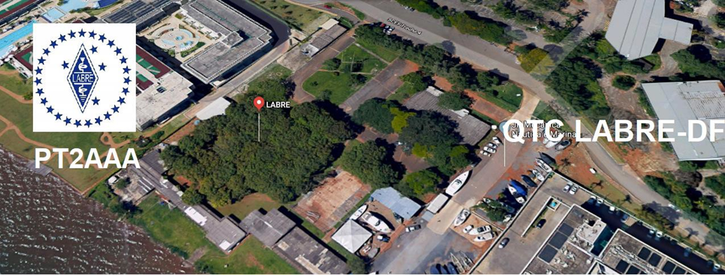
PY6ZF

LIGA DE AMADORES BRASILEIROS DE RÁDIO EMISSÃO ADMINISTRAÇÃO DO DISTRITO FEDERAL
QTC Nº 038– BRASÍLIA, 03 DE OUTUBRO DE 2020

Bom dia aos radioamadores e escutas deste QTC, nossas frequências de uso em VHF são as repetidoras 145.210 kHz (-600) e 146.950 kHz (-600).
PALAVRA DO PRESIDENTE DA LABRE-DF

Radioamadores de Brasília, do Entorno, do Brasil e porque não do Exterior
Apesar da pandemia aparentemente ter dado uma trégua, as estatísticas estão oscilando, então podemos observar que a população está relaxando um pouco referente as regras de segurança, na verdade todos nós temos que relaxar, mas, não podemos esquecer que essa doença é séria e requer nosso cuidado e atenção. A verdade é a seguinte, a LABRE está ciente da situação que estamos passando, e com relação a isso, não estamos fazendo reuniões presencias e não faremos tão cedo, pois estamos tomando os devidos cuidados para evitar o contágio de Coronavírus.
Falando em da Covid-19, que de acordo com os dados do consorcio de imprensa sobre a Pandemia mundial, onde o Brasil totaliza, segundo o último balanço do Ministério da Saúde, 4,88 milhões de pessoas infectadas e mais de 145 mil mortos pela doença. Depois de uma leve queda no número de mortos, a quantidade começa a subir novamente. Nas últimas 24 horas foram mais de 650 novos óbitos.
Os Correios já acabaram as greves, mas ainda estão com as correspondências atrasadas, devido ao grande número que se acumulou, por este fato estão fazendo uma força tarefa para efetuar as entregas, mas como o volume é muito grande estão demorando um pouco do que o habitual.
Nós aqui em Brasília estamos tranquilos por enquanto, obedecendo as orientações, sem sair de casa para coisas desnecessárias, ilhados de certa forma, mas estou indo aos Correios um dia sim outro não, para verificar se as correspondências chegaram, e até o presente momento não chegou nada. Estamos contentes com o retorno da Bureau internacional de QSL para Brasília, evidentemente facilita muito, é pouco coisa, pois vinha sempre de 10 a 15 dias os cartões e nós pagávamos uma média de R$50,00 (cinquenta reais), então agora será (free) de graça, porque vão vir para Brasília. Os últimos que eu recebi, notei que eram cartões remanescentes, cartões que estavam com alguns falecidos, mortos e não membros (non-member). Prova que realmente esvaziou todos os cartões pendentes para Brasília.
Estamos aguardando as coisas melhorarem e que volte tudo ao normal, assim eu espero que aconteça. E aguardando os preparativos finais para que o Bureau internacional funcione plenamente em Braslia, como sempre funcionou.
Repetimos novamente o ADS do Bureau internacional de QSL da LABRE
LIGA DE AMADORES BRASILEIROS DE RADIO EMISSÃO – LABRE
CAIXA POSTAL 004 ZIP CODE (CEP), 70275-970
CITY: BRASÍLIA DF
COUNTRY: BRAZIL
Estamos contentes e vibrando com a espetacular melhora e surpreendente recuperação do nosso querido e amigo vice-presidente do Conselho da LABRE-DF, José Bandeira de Macedo, PT2BU, que já está em casa, tranquilo junto com sua esposa Lenira, netos, filhos, genro e nora.
Lembrando que o netinho, Heitor, como ele bem fala a todos nós, o “famoso” diariamente acompanha o vovozinho querido.
Nós radioamadores estamos ansiosos E aguardando na RODADA DO BECO, em 40 Metros, na frequência de 7.135khz, diariamente a partir das 06:00 horas, o retorno triunfante deste amada colega.
Esta notícia que reproduzo, com relação ao CVA ,comunicado pelo ED, PS7DX, chegou para nós no final da execução deste QTC, por meio do Glauber, PT2AC.
“ Aos colegas que aguardam ansiosamente o resultado provisório do CVADX SSB, quero dizer que entendendo essa ansiedade.
Eu tive alta ontem do hospital, ainda com sonda, devido problema no trato urinário.
Estou me recuperando para publicar resultado com todo cuidado que vcs merecem.
Peço apenas , que entendam que não foi escolha minha. 73 ”
PS7DX, ED.
A pedidos dos leitores deste QTC estamos repetindo abaixo o passo a passo de como fazer as provas on-line da Anatel, visto que a matéria foi um sucesso e todos gostaram, e realmente ser de suma importância.
Bom final de semana a todos e que Deus os abençoe.

A LABRE é minha, é sua, ela é de todos nós.

Vamos pra frente que atrás vem gente.

Roberto Franca Stuckert - PT2GTI

Presidente da Labre-DF

PROVA ONLINE DA ANATEL

PROCEDIMENTO PARA A REALIZAÇÃO DE PROVA ONLINE PARA A AVALIAÇÃO DE CONHECIMENTOS PARA A OBTENÇÃO DO COER

1. Pré-requisitos para a realização da prova

- Ter um computador desktop ou notebook com o navegador Internet Explorer, com o modo de compatibilidade ativado. O acesso ao sistema SEC já deve ter sido previamente realizado, com usuário, senha e demais configurações já efetuadas;
- Ter conexão de internet de boa qualidade, estável o suficiente para não interromper a videochamada durante a aplicação da prova;
- Ter um e-mail funcional e válido, ao qual o candidato possua acesso e que possa receber as mensagens de correio eletrônico provenientes da ANATEL por ele;
- Possuir microfone, alto-falantes e câmera conectados ou integrados ao computador funcionando corretamente, já testados, e com seus níveis de reprodução e gravação previamente ajustados antes da hora da prova. Não é permitido o uso de fones de cabeça ou de ouvido;
- Utilizar uma câmera que possa ser movimentada, virando o notebook ou usando uma câmera que possa ser virada para mostrar o ambiente ao redor;
- Possuir ambiente adequado para a realização das provas, minimamente isolado de ruídos ou de circulação de outras pessoas que possam interferir na avaliação. Não é permitido consultas, uso de telefone celular ou presença de outras pessoas na sala onde o candidato for prestar os exames;
- Já estar previamente cadastrado no sistema SEI, seguindo as orientações disponíveis em https://www.anatel.gov.br/institucional/processo-eletronico, no tocante ao cadastro de usuário externo;
- Já estar inscrito na agenda da prova eletrônica, acessando h ttp://sistemas.anatel.gov.br/sec, através da sequência MENU PRINCIPAL -> INSCRIÇÃO -> INCLUIR
- Possuir instalado, configurado e funcionando o software Microsoft Teams, o qual o candidato já deverá estar acostumado, de forma a saber compartilhar sua imagem e a tela do computador quando solicitado pelo avaliador. O software deverá estar instalado no computador que será utilizado para a realização das provas. Não é permitido o uso de mais de um monitor, devendo os adicionais/externos ter seu cabo de vídeo desconectado;
- Utilizar preferencialmente uma conexão cabeada com a internet, podendo ser utilizado Wi-Fi se este possuir boa qualidade de comunicação. Apartamentos costumam ser problemáticos com Wi-Fi devido a grande quantidade de dispositivos próximos causando interferência, podendo causar a desconexão da sessão;
- Portar um documento de identificação, que será solicitado e poderá ser exigido a qualquer momento durante a prova.

2. Preparação para a prova
- Assegurar que nenhum programa instalado no computador a ser utilizado cause interferências no decorrer da prova, desviando a atenção do candidato. Programas de bate-papo, players de mídia, console de jogos, pop-ups diversos e afins deverão ser encerrados e/ou desativados antes da aplicação da prova. Só será permitida a execução do navegador de internet Explorer durante a avaliação, devendo ser encerrados todos os outros programas;
- Assegurar que pessoas não circulem na sala onde será realizada a aplicação das provas. O fluxo de pessoas ou captação de vozes de outras pessoas no microfone poderá ensejar a desclassificação imediata do candidato. O avaliador poderá solicitar a qualquer momento que seja exibido o ambiente ao redor para assegurar que não ocorram distrações durante a prova;
- Antes do dia da prova, teste o software Microsoft Teams, ajuste os níveis de áudio de gravação e reprodução, mostre sua imagem para ele e compartilhe sua área de trabalho. Verifique se todos os recursos estão funcionando porque serão solicitados pelo avaliador no momento da prova. O software Microsoft Teams Pode ser baixado gratuitamente no endereço h ttp://teams.microsoft.com;

- Certifique-se de acessar
http://sistemas.anatel.gov.br/sec usando o navegador

Internet Explorer. Se a versão do navegador Internet Explorer for maior que 8 (para versões mais recentes do Windows), abra a página de login do SEC. Clique no ícone de engrenagem no canto superior direito do navegador, para abrir as opções. Selecione “Configurações de Exibição do Modo de Compatibilidade”. Caso o site não apareça na lista, adicione conforme a Fig. 2 abaixo e clique em “Fechar”. Este procedimento é necessário porque o SEC foi homologado para ser utilizado apenas nas versões antigas do Internet Explorer, e só é necessário executar essa configuração no primeiro acesso;
- Para a aplicação online, o avaliador realizará a coordenação através da videoconferência, solicitando o compartilhamento da tela do candidato e/ou a imagem de sua(s) câmera(s), conforme aplicável. O avaliador prestará todas as orientações necessárias à disponibilização das provas.
- O candidato que não possuir câmera, não a disponibilizar quando solicitado pelo avaliador ou interromper a transmissão inadvertidamente após a disponibilização da prova será automaticamente eliminado. Será necessário permanecer com a câmera ligada durante toda a prova apontada para seu rosto;

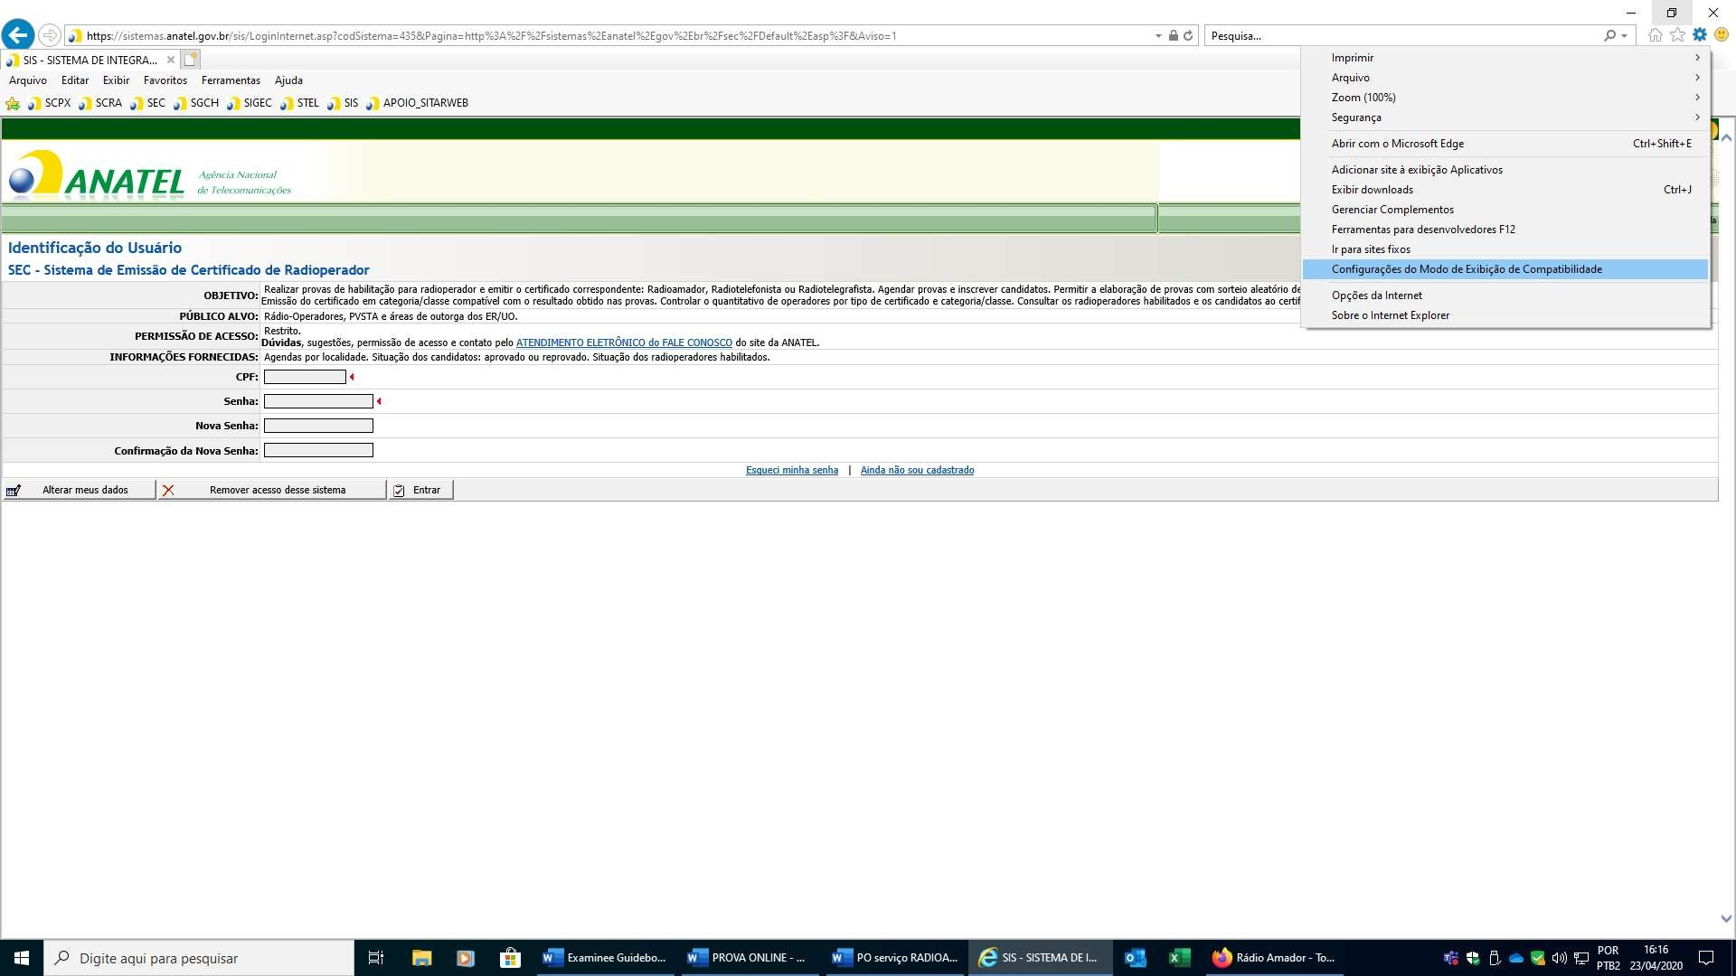
Fig. 1 – Colocando o SEC no modo de compatibilidade

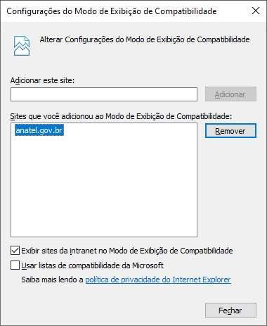
Fig. 2 – Janela do Modo de compatibilidade

- O candidato concorda que toda a sessão será gravada integralmente, e qualquer desvio de foco que não esteja relacionado com a aplicação da prova poderá ensejar seu cancelamento. Não é permitido alternar ou abrir programas. O navegador Internet Explorer é o único programa que poderá estar em execução no computador além do Teams. O candidato que desrespeitar estas regras poderá ser enquadrado em fraude, incorrendo nas penas previstas em lei;
- Recomendamos que o candidato realize as provas num quarto ou escritório, se possível com porta fechada, de forma a evitar que inadvertidamente um parente adentre o recinto. Informe seus parentes sobre a atividade que irá realizar. O trânsito de qualquer pessoa alheia ou qualquer tipo de conversação paralela após a disponibilização da prova implicará na reprovação imediata. Não é permitida a aplicação da prova em quaisquer ambientes com outras pessoas além do candidato, como lan houses ou salas compartilhadas. O candidato deverá estar sozinho no ambiente e dedicar-se somente a prova;
- O candidato concorda em permitir que o áudio do microfone permaneça aberto em nível compatível com a conversação durante toda a aprova, de forma que o avaliador possa ouvir eventuais conversas paralelas durante a aplicação. Não é permitido o uso de qualquer tipo de fone de ouvido ou de cabeça, devendo áudio proveniente do avaliador ser reproduzido nas caixas de som ambientes ou integradas. O usuário deverá preparar seu sistema para conversação do tipo “viva-voz”;
- Qualquer interrupção intencional do áudio ou vídeo da sessão após a disponibilização da prova ensejará a reprovação imediata do candidato. A câmera deverá permanecer ligada filmando o candidato durante toda a prova, assim como o seu microfone. Informe seus familiares sobre a aplicação da prova e peça para que não utilizem serviços de streaming ou outros que possam comprometer a banda de internet disponível, comprometendo a aplicação da prova;
- Prepare o recinto deixando sua escrivaninha/mesa/suporte de notebook limpos, ausentes de objetos, deixando apenas papel limpo, caneta ou calculadora ao alcance das mãos, conforme necessário. Não é permitido fazer consultas durante a prova, mas é possível utilizar auxílios para ajudar em eventuais cálculos. O avaliador dará as instruções necessárias para o correto andamento da prova. Esteja atento ao enquadramento da sua câmera de forma que o avaliador saiba o que você está fazendo;
- O candidato deverá vestir roupas adequadas a avaliação. Candidatos sem roupa ou com roupa íntima serão prontamente eliminados. O ambiente a ser utilizado deverá ser minimamente compatível com a atividade a ser executada, a critério do avaliador;
- Lembre-se, você está sendo avaliado. Independente da comodidade e conforto do local onde irá prestar os exames, o foco principal sempre deverá ser as provas. Pense com calma, e realize suas provas da mesma forma que faria se o avaliador estivesse presencialmente no local.

3. Realizando a prova

Antes de iniciar a prova, procure beber quantidade moderada de água e consuma alimentos leves. Mantenha a calma. Durante a prova não é permitido levantar-se por qualquer motivo, nem mesmo para ir ao banheiro, assim esteja preparado para qualquer imprevisto. A aplicação da prova se dá de forma contínua e sem interrupções, sendo disponibilizados 30 minutos por matéria.
Antes da liberação da prova, o avaliador solicitará que você apresente um documento de identificação, usando a câmera mesmo. Assegure-se que o documento ficará visível para o avaliador, de forma que ele consiga verificar os dados do documento apresentado, que deverá ser o mesmo utilizado para realizar a inscrição.
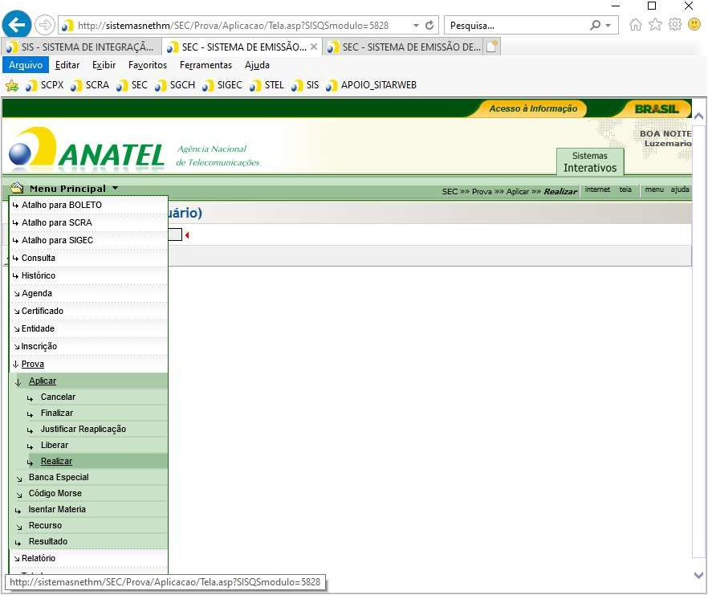
Quando confirmada a liberação, faça login no SEC usando seu CPF e senha. Para exibir a janela da prova, utilize a sequência MENU PRINCIPAL -> PROVA -> APLICAR -> REALIZAR. Será exibida a agenda ao qual você realizou a inscrição, clique no certificado para abrir a prova.
Fig. 4 – Selecionando a prova

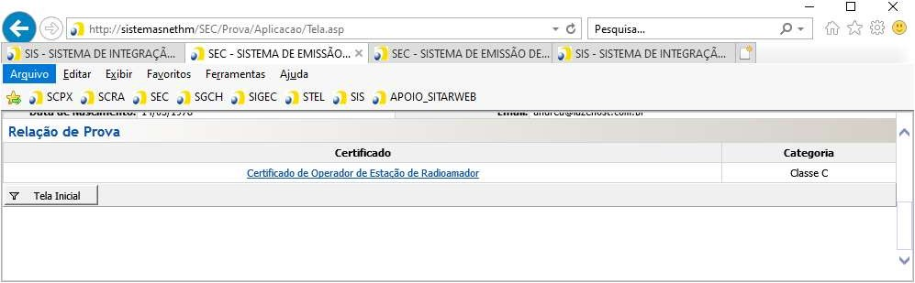
Fig. 5 – Seleção do tipo de certificado

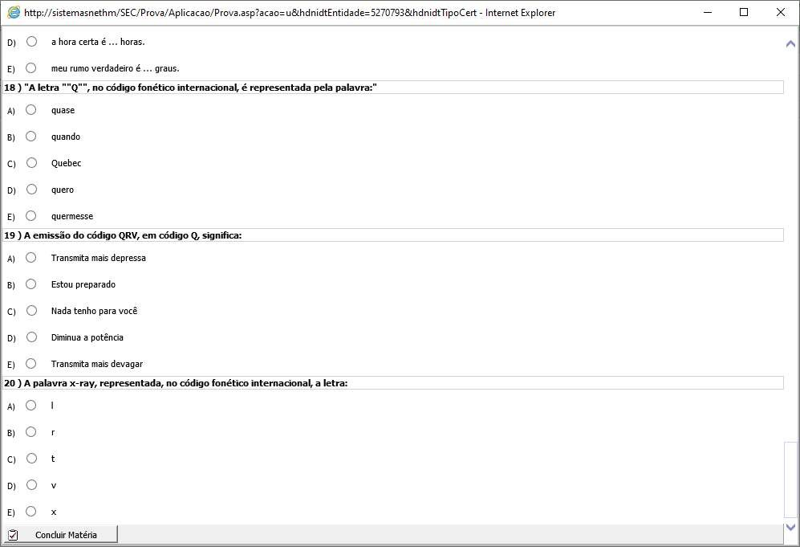
A prova será aberta em uma nova janela. Tome cuidado para não fechar a nova janela sem querer, ou sua prova será automaticamente cancelada. Aumente (maximize) a janela e responda todas as questões, assinalando a opção correspondente a resposta com o mouse. Qualquer evento que impeça a conclusão da prova, como queda de conexão, invalidará a prova automaticamente, reprovando a matéria.

Fig. 6 – Exemplo de prova

Ao final da página, será exibido o botão “Concluir matéria”, para que a próxima disciplina seja exibida. Repita o procedimento para as disciplinas restantes.

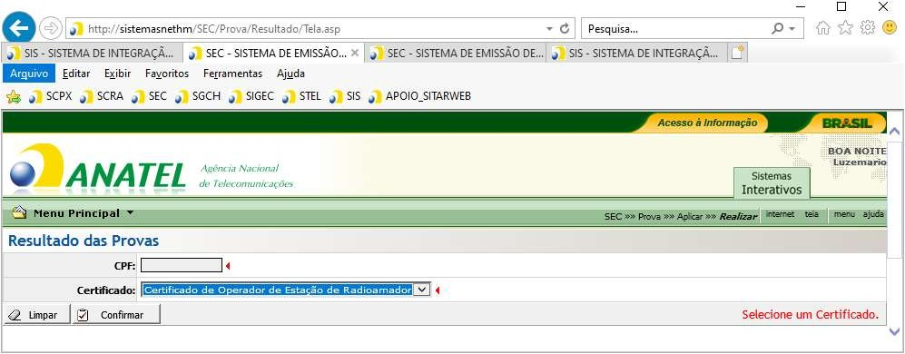
Fig. 7 – Tela de resultado

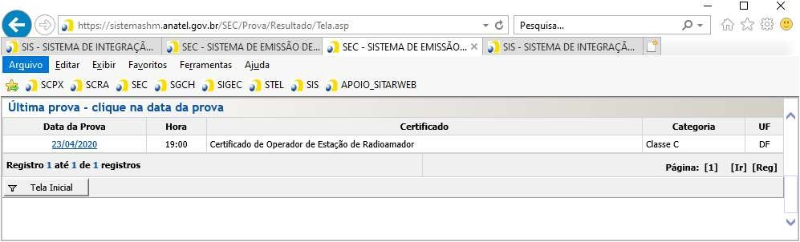
Depois que todas as matérias forem concluídas, informe sua conclusão ao avaliador. O sistema permanecerá na tela de resultado, aguardando o fechamento pelo avaliador. Após o encerramento, o resultado poderá ser consultado na hora. Selecione o certificado, clique na data e veja sua pontuação.

4. Pós Prova

Caso você seja aprovado, poderá solicitar o certificado clicando no botão “Emitir Certificado”. Confira seus dados, especialmente o e-mail de contato, e clique em “Confirmar”. O sistema informará sobre a taxa de emissão de certificados e gerará um boleto, que estará disponível em h ttp://sistemas.anatel.gov.br/boleto.
Após a compensação do boleto o COER poderá ser emitido pelo próprio usuário, utilizando a sequência MENU PRINCIPAL -> CERTIFICADO -> IMPRIMIR. Cuidado ao fazer a impressão, que na verdade equivale a emissão de um documento. Caso ocorra algum erro na impressão, marque novamente o certificado para imprimir, utilizando a sequência MENU PRINCIPAL -> CERTIFICADO -> 2ª VIA e clique no botão “Erro de Impressão”. Não use o botão de segunda via, ou uma nova taxa de emissão de certificados será cobrada.

NOTICIAS DE DX
PARA TODOS OS RÁDIO AMADORES

SB DX @ ARL $ ARLD040
ARLD040 DX notícias

ZCZC AE40
QST de W1AW
DX Boletim 40 ARLD040
Da Sede da ARRL
Newington CT 1 de outubro de 2020
A todos os rádios amadores

SB DX ARL ARLD040
ARLD040 DX notícias

O boletim desta semana foi possível com informações fornecidas pelo
The Daily DX, o OPDX Bulletin, 425 DX News, DXNL, Contest Corral
do QST e o ARRL Contest Calendar e os sites WA7BNM. Obrigado
a todos.

NIGER, 5U. Adrien, F4IHM está QRV como 5U4IHM durante uma missão em
Niamey. Ele está ativo usando CW lento em 40 e 20 metros. QSL para
chamada em casa.

CHILE, CE. Membros do Chileno Pacific DX Group estão QRV com
evento especial chamado XR500M durante outubro para comemorar o 500º
aniversário da navegação de Magalhães no estreito que leva seu nome.
QSL via XQ7UP.

OGASAWARA, JD. Makoto, estará QRV como JD1BLY de Chichijima, IOTA
AS-031, de 3 a 6 de outubro. A atividade é nas bandas de HF e 6
metros usando CW, SSB e FT8, e em 630 metros usando JT9. QSL via
JI5RPT.

SVALBARD, JW. Um grupo de operadores de Oslogruppen da NRRL será
QRV como JW4O de Longyearbyen, IOTA EU-026, de 8 a 12 de outubro.
O principal motivo para esta atividade é operar no próximo
concurso Scandinavian Activity SSB. QSL via instruções dos operadores.

CURACAO, PJ2. Operadores Angelo, PJ2AFM, Carlo, PJ2CF e Sergio,
PJ2SM estará QRV com indicativo de chamada especial PJ2C no dia 10 de outubro para
celebrar o 10º aniversário do novo começo para as ilhas das
Antilhas Holandesas. A atividade será em 20 metros usando SSB
e , se as condições assim o exigirem, em 20 e 17 metros FT8. QSL via EC5AHA.

SURINAME, PZ. Yudel, CO7XY agora é QRV como PZ2YT de Nickerie.
A atividade ultimamente tem estado em 20 metros usando SSB. QSL via Paypal,
veja informações em QRZ.com.

DODECANESE, SV5. Wolf, DL3DRN é QRV como SV5 / DL3DRN de Kolymbia,
Rhodes, IOTA EU-001, até 14 de outubro. A atividade é nas bandas de HF
usando CW, SSB e RTTY. QSL para chamada em casa.

TURQUIA, TA. Membros do Tango Alpha Ham Radio Club estarão QRV
com o indicativo de chamada de evento especial TC6EKM de 3 a 7 de outubro para celebrar
a Libertação de Istambul em 6 de outubro de 1923. A atividade será nas
bandas de HF usando vários modos digitais. QSL via
instruções dos operadores .

UCRÂNIA, UR. A estação de eventos especiais EN100LT está em QRV até o final de
março de 2021 para comemorar o 100º aniversário do Teatro Kharkiv
para Crianças e Jovens. QSL via UT5LU.

ESTE FIM DE SEMANA NO RÁDIO. The NCCC RTTY Sprint, NCCC CW Sprint,
Portable Operations Challenge, TRC DX Contest, Oceania DX Phone
Contest, German Telegraphy Contest, Russian World Wide Digital
Contest, IARU Region 1 UHF / Microwaves Contest, YLRL DX / NA YL
Anniversary Contest, California QSO Festa, Internacional
HELL-Contest, RTTYOPS Weekend Sprint, FISTS Fall Slow Speed Sprint,
SKCC CW QSO Party, RSGB DX Contest e UBA ON SSB Contest
certamente manterão os competidores ocupados neste próximo fim de semana.

O K1USN Slow Speed CW Test e RSGB 80-Meter Autumn CW Series
agendado para 5 de outubro.

O RTTYOPS Weeksprint, ARS Spartan CW Sprint e Worldwide Sideband
Activity Contest estão agendados para 6 de outubro.

O VHF-UHF FT8 Activity Contest, UKEICC 80-Meter SSB Contest, 432
MHz Fall Sprint, Phone Fray e CWops Mini-CWT CW Test estão agendados
para 7 de outubro.

Consulte outubro de 2020 QST, página 69, e o ARRL Contest Calendar
e os sites WA7BNM Contest para obter detalhes.
NNNN
/ EX

Essas notícias são transmitidas pelo nosso amigo Queiroz, PT2FR a quem agradecemos.

ANIVERSARIANTES DA SEMANA

OUTUBRO

DIA:

03- FREDERICO GUILHERME DE BRITO LEITE, PU2BFG
04- TIAGO FERREIRA VEIGA, PT2EBR
07- GABRIELA ASSUMPÇÃO FERNADES, cristalina de Adolfo Lucio de Oliveira,
PT2ST
08- TIAGO PEREIRA DA SILVA FILHO, PU2ATI
09- JOSÉ GUY MOREIRA BIZARRA, PT2BIZ
09- EVANI JOSÉ DA SILVA, PT2WEE
09- JULIANA MITSUI IRIES SOARES FERREIRA, cristalina de Rogério Soares Ferreira PT2RK
09- CARLOS EUGÊNIO DE FARIA FRANCO, PT2AMA

Agradecemos aos colegas que acompanharam este boletim, aos que contribuíram de uma forma ou de outra para a realização deste, e a distinta escuta da ANATEL caso estejam nos monitorando.
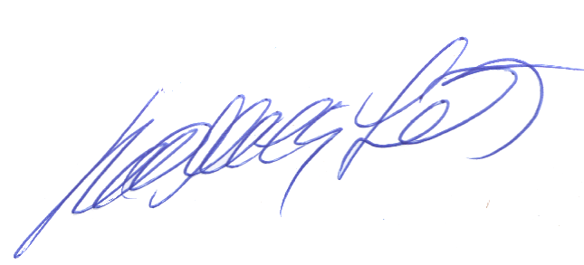

__________________________
Roberto Franca Stuckert – PT2GTI
PRESIDENTE LABRE-DF

